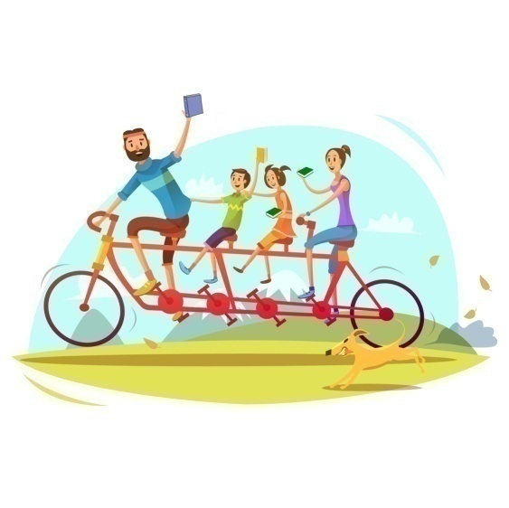GMINNY OŚRODEK KULTURY   
im. Wł. Reymonta

62-306 KOŁACZKOWO Plac Wł. Reymonta 1

NIP: 789 136 5243

Tel: 61 4385 078, 509 243 577

Fax: 61 4385 313

www: http://gokkolaczkowo.pl/

mail: [gokkolaczkowo@wp.pl](mailto:gokkolaczkowo@wp.pl)

**R E G U L A M I N**

**12. RAJDU ROWEREM PO KSIĄŻKĘ**

**§ 1 ORGANIZATOR**

Organizatorem rajdu jest Gminny Ośrodek Kultury im. Wł. Reymonta   
w Kołaczkowie, Pl. Reymonta 1, 62-306 Kołaczkowo, tel. 509 243 577.

**§ 2 CELE RAJDU**

1. Popularyzacja czytelnictwa.

2. Integracja lokalnego środowiska.

3. Pogłębianie i wzmacnianie osobistego zaangażowania w poprawę zdrowia   
i kondycji fizycznej.

4. Propagowanie wśród mieszkańców gminy zachowań proekologicznych oraz bezpieczeństwa w ruchu drogowym.

5. Promocja walorów krajoznawczych gminy Kołaczkowo.

**§ 3 TERMIN I TRASA PRZEJAZDU**

1. Rajd odbędzie się **03 maja 2022**. Start w Grabowie Król. (sprzed biblioteki). **Początek rajdu o godz. 11:00.**

2. Trasa rajdu (23,8 km) – Grabowo Król. (biblioteka - start), Zieliniec (punkt kontrolny przy posesji Zieliniec 15), Żydowo, Sokolniki (biblioteka - konkurencja), Borkowo, Gorazdowo, Borzykowo (biblioteka-konkurencja), Kołaczkowo (plac Reymonta przy pałacu).

3. Szczegółowa trasa rajdu widoczna jest na mapce (załącznik do regulaminu).

**§ 4 WARUNKI UCZESTNICTWA**

1.Uczestnikiem rajdu może być każda osoba posiadająca sprawny technicznie rower.

2. Osoba nieletnia może brać udział w imprezie tylko pod stałą opieką osoby dorosłej.

3. **Wpisowe od uczestnika wynosi 10 zł (bon żywnościowy).** Organizator przewidział limit uczestników – 200 osób. Zgłoszenia (imię i nazwisko, dane kontaktowe oraz wpisowe) przyjmowane będą w godzinach pracy bibliotek (nie ma możliwości zapisu na starcie). **Zapisy ruszają w dniu ogłoszenia informacji   
o rajdzie. Przez pierwszych 7 dni roboczych przyjmowane będą zapisy tylko   
i wyłącznie od mieszkańców gminy Kołaczkowo.**

4. W przypadku wycofania się uczestnika wpisowe nie podlega zwrotowi.

5. Każdy uczestnik bierze udział w imprezie na własną odpowiedzialność i ponosi wszystkie konsekwencje spowodowanych przez siebie zdarzeń (ubezpieczenie we własnym zakresie).

6. Uczestnik zobowiązany jest do przestrzegania wszystkich obowiązujących przepisów prawa o ruchu drogowym, a w szczególności zakazu kierowania pojazdem pod wpływem alkoholu.

7. **KAŻDY UCZESTNIK RAJDU ZOBOWIĄZANY JEST DO JAZDY   
W KAMIZELCE ODBLASKOWEJ.**

**§ 5 SPOSÓB PRZEPROWADZENIA IMPREZY**

1.Uczestnicy gromadzą się na starcie w Grabowie Królewskim. Tam nastąpi powitanie i otwarcie rajdu. Uczestnicy po potwierdzeniu obecności otrzymają regulamin rajdu, mapkę z trasą rajdu oraz kartę uczestnika.

2.Na trasie rajdu odbywają się konkurencje rekreacyjno-sportowe: rzut kośćmi (Sokolniki), rzut lotką do celu (Borzykowo). **Uczestnik zobowiązany jest do startu   
w jednej z nich.**

3.Na mecie należy zwrócić kartę uczestnika z odpowiedziami na zadane pytania dotyczące **historii regionu.** Karty z konkursu wiedzy zostaną sprawdzone i szczęśliwcy zostaną nagrodzeni pozycjami książkowymi.

4. **Uczestnik zobowiązany jest do wykonania 2 fotografii dokumentujących przejechaną trasę – trzy miejsca do wyboru (mural Szamarzewo, figura   
w Borkowie, świetlica w Gorazdowie). Zdjęcia należy okazać przy odbiorze nagród (grupowe, pojedynczych osób, selfie).** **Uczestnik, który nie ma możliwości wykonania fotografii powinien ten fakt zgłosić na starcie rajdu. Wykonane kadry z rajdu można przesłać na adres mailowy:** [**gokkolaczkowo@wp.pl**](mailto:gokkolaczkowo@wp.pl) **(każda relacja będzie mile widziana).**

5. Na mecie każdy uczestnik rajdu zapewniony ma ciepły posiłek.

6.Trzech najlepszych uczestników w sportowo-rekreacyjnych otrzymuje upominki.

7. Organizator przewidział nagrody za ukończenie rajdu do godz. 14:30 i zwrócenie na mecie karty uczestnika.

8. **Osoby, które trasę rajdu pokonają w kamizelce odblaskowej i kasku wezmą udział w losowaniu nagrody specjalnej.**

**§ 6 POSTANOWIENIA KOŃCOWE**

1.Rajd odbędzie się bez względu na warunki atmosferyczne.

2.Organizator zastrzega sobie prawo do zmiany trasy raju z przyczyn niezależnych od Organizatora, a mających wpływ na bezpieczeństwo, o czym poinformuje uczestników rajdu.

3.Uczestnicy rajdu, którzy nie zwrócili wypożyczonych książek w terminie, będą mogli je oddać podczas trwania rajdu nie płacąc kary.

4. Zgłoszenie udziału w rajdzie jest jednoznaczne z wyrażeniem zgody na przetwarzanie danych osobowych (zawartych w karcie uczestnika) dla potrzeb niezbędnych do realizacji procesu przeprowadzenia rajdu. Administratorem danych jest Gminny Ośrodek Kultury im. Wł. Reymonta w Kołaczkowie. Więcej informacji   
o przetwarzaniu danych uzyskać można w siedzibie Administratora.

5. Zgłoszenie udziału w rajdzie jest jednoznaczne z wyrażeniem zgody na nieodpłatne upublicznienie wizerunku w formie zdjęć i filmów zarejestrowanych podczas realizacjirajdu rowerowego „Rowerem po książkę 2022”.Wizerunek będzie wykorzystywany tylko i wyłącznie w celach promocji rajdu. Wizerunek będzie rozpowszechniany na stronach internetowych, w gazetach i innych formach przekazu.  
6. Nieznajomość Regulaminu nie zwalnia z obowiązku jego przestrzegania.

**Załącznik**

**Mapka 11.Rajdu Rowerem po Książkę**

